CM1 Français : orthographe CM1 Fr orth L11 p 1 / 3
L 11 Le pluriel des noms en -au, -eau, -eu

Cherchons
Les Esquimaux vivent dans les régions polaires. Pour se nourrir, ils chassent et pêchent. En été, ils habitent dans des tentes fabriquées avec des peaux de phoque. En hiver, ils partent vers les lieux de chasse sur des traineaux tirés par des chiens ou sur des motoneiges. Ils y restent jusqu'à ce que la chasse soit terminée. Lors de leurs déplacements, pour se protéger des tempêtes de neige, ils construisent des abris avec de gros morceaux de glace découpés à la scie. | 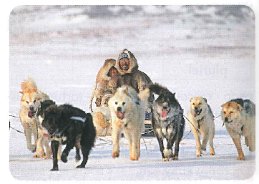

1 / Relevez les noms au pluriel et classez-les en deux ensembles: ceux qui ont un pluriel en -s et ceux qui ont un pluriel en -x.
2 / Observez l'ensemble des noms qui font leur pluriel en -x. Par quelles lettres se terminent-ils lorsqu'ils sont au singulier?

-------------------------------------------------------------------------------------------------------------------------------------------------------

L 11 Le pluriel des noms en -au, -eau, -eu
Les noms qui se terminent au singulier par -au, -eau et -eu prennent un x au pluriel.
un Esquimau des Esquimaux une peau - des peaux
un traineau des traineaux un lieu -+ des lieux

Sauf : un landau -+ des landaus un bleu - des bleus
un pneu -+ des pneus un émeu - des émeus

-------------------------------------------------------------------------------------------------------------------------------------------------------

Connaitre le pluriel des noms en -au -eau –eu

Exercice 1 : Classe les mots dans le tableau.

noms qui font leur pluriel en -x | noms qui font leur pluriel en -s

un dieu • un bateau • un landau • un vœu • un cheveu • un émeu • un tableau
un tuyau • un préau • un noyau • un ruisseau • un chameau • un adieu • un bleu
un poteau • un corbeau
CM1 Français : orthographe CM1 Fr orth L11 p 2 / 3

Exercice 2 : Écris les noms au pluriel.

un aveu • un tableau • un boyau • un lieu • un joyau • un neveu • un radeau • un pneu un seau • un milieu • un anneau • un jeu • un manteau • un agneau

-------------------------------------------------------------------------------------------------------------------------------------------------------

Défi langue
Lis la phrase d'un élève ci-dessous. Es-tu d'accord avec ce qu'il dit?
Explique ta réponse.

« Pour écrire le pluriel de chapeau, il faut ajouter un s parce que, pour écrire un nom au pluriel, il faut toujours ajouter un s au nom singulier. »

-------------------------------------------------------------------------------------------------------------------------------------------------------

Exercice 3 :  Recopie chaque nom au singulier avec le même nom au pluriel.  Ajoute un déterminant devant chaque nom. | 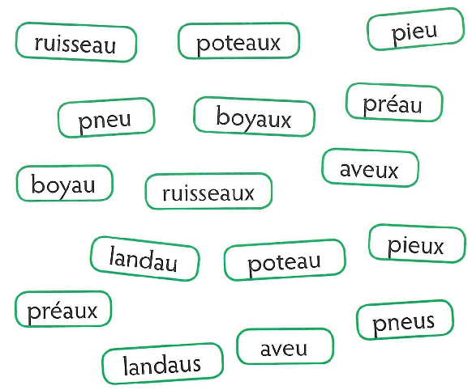

-------------------------------------------------------------------------------------------------------------------------------------------------------

Exercice 4 : Recopie le pluriel correctement orthographié de chaque nom en gras.

a. un cerceau des cerceau • des cerceaus • des cerceaux
b. un vœu des vœu • des voeus • des vœux
c. un noyau des noyau • des noyaus • des noyaux
d. un bleu des bleu • des bleus • des bleux

-------------------------------------------------------------------------------------------------------------------------------------------------------

Exercice 5 : Recopie chaque phrase avec le nom entre parenthèses correctement orthographié.

a. Les (tuyaus • tuyaux) d'arrosage sont rangés dans la cabane au fond du jardin.
b. Le magasin au coin de la rue vend des (landaus • landaux) de bonne qualité.
c. Zeus et Poséidon étaient des (dieus • dieux) dans l'Antiquité grecque.
d. Les (roseaus • roseaux) sont des plantes qui poussent au bord des étangs.
e. Les (émeus • émeux) vivent en Australie.
CM1 Français : orthographe CM1 Fr orth L11 p 3 / 3

Exercice 6 : Trouve le nom du petit de chaque femelle, puis écris-le au pluriel

Tu peux t'aider d'un dictionnaire.

la brebis | la baleine | la louve | l'éléphante
la souris | la pigeonne | la chèvre | la renarde

-------------------------------------------------------------------------------------------------------------------------------------------------------

Exercice 7 : Écris les noms correspondant aux définitions.

a. Les cartes, les dés, les billes sont des j... .
b. Ils apparaissent sur la peau après un choc et ils sont souvent violets: les b... .
c. On les trouve au centre des fruits: les n... .
d. On s'en sert pour peindre: les p... .
e. Ce sont de longs tubes par lesquels coule l'eau: les t... .

-------------------------------------------------------------------------------------------------------------------------------------------------------

Exercice 8 : Recopie et complète les noms. Ils sont tous au pluriel.

a. Il faut que j'aille chez le garagiste pour changer les pn... usés de ma voiture.
b. On peut fabriquer des cordes d'instruments de musique avec des boy... d'animaux. c. Les fars bretons sont des gât... délicieux dans lesquels on met des prun... .
d. On étudie l'histoire des Hébr... en sixième.

-------------------------------------------------------------------------------------------------------------------------------------------------------

